DE LO PRESENCIAL A LO DIGITAL
Turno: Mañana, Tarde y Vespertino Materia: Lengua Extranjera Inglés Curso: 1 año Semana: Del 30-3-20 al 3-4-20
INDICACIONES: Realizar el trabajo y enviarlo al correo del docente según el curso y turno hasta el día lunes 6 de abril de 2020. Una vez corregido por el docente imprimirlo o copiarlo en la carpeta de Inglés.
Prof.: Cinthya Fernández Curso: 1º Div: 1ª Turno: Vespertino e-mail: veritocin77@gmail.com Prof.: Cintia Morón Curso: 1º Div: 1ª – 2ª Turno: Mañana y tarde e-mail: cintiamn71@gmail.com Prof.: Cintia Morón Curso: 1º Div: 2ª y 4ª Turno: Vespertino e-mail: cintiamn71@gmail.com Prof.: Cintia Morón Curso: 1º Div: 2ª Turno: Tarde e-mail: cintiamn71@gmail.com Prof.: Noelia Vega Curso: 1º Div: 3ª Turno: Vespertino e-mail: vnoelia020@gmail.com Prof.: Ivana Taritolay Curso: 1º Div:2ª Turno: Mañana e-mail: ivanataritolay@yahoo.com.ar Prof.: Ivana Taritolay Curso: 1º Div:3 ª Turno: Tarde e-mail: ivanataritolay@yahoo.com.ar
Datos a completar por el alumno
APELLIDO Y NOMBRE:
CURSO: DIVISIÓN: TURNO:
E-MAIL:
TELÉFONO: (SEÑALAR: FIJO O MÓVIL)

ACTIVIDAD PROPUESTA
TEMAS:
- INFORMACION PERSONAL (primera y tercera persona)
- PRONOMBRES PERSONALES
- VERBO TO BE (SER / ESTAR) FORMA AFIRMATIVA
PERSONAL INFORMATION ACTIVIDADES N° 1 Completa el e-mail con tu información personal.
TO: MATT_SKI@MAIL.COM SUBJECT: My profile Hi! My name is………………………… (nombre) I am from………………………….. (origen) I am ………………………………….…years old. (edad) My favourite sport is …………………………….. (deporte) My favourite singer is ……………………………….… (cantante)
Ahora que ya sabes presentarte a ti mismo es el momento para que aprendas también a dar información personal de otros. En este caso cuando hablamos de un hombre o una mujer. Por ejemplo, cuando quieras contar sobre un hombre usas (his) en cambio si hablas de una mujer (her).
her: significa “su” para mujer his: significa “su” para hombre
ACTIVIDAD N° 2
Lee las informaciones personales de las siguientes personas. Luego elige solamente dos de ellas un hombre y una mujer. Responde luego las preguntas personales.
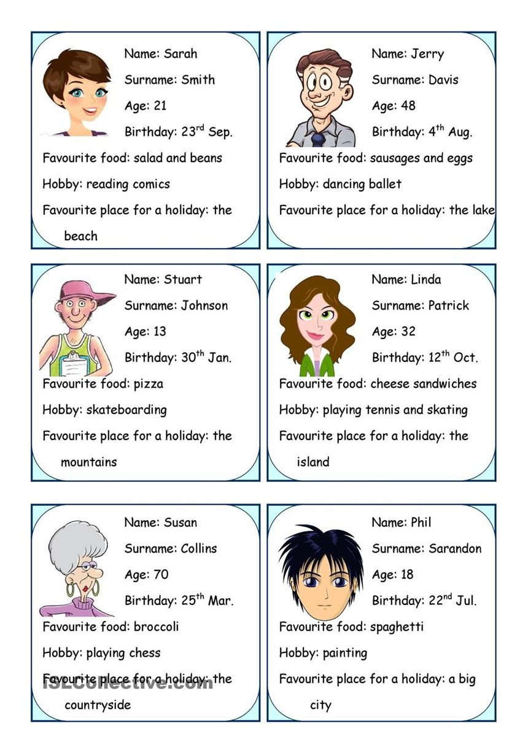
¡Atención! Los significados de las preguntas personales se encuentran en el trabajo anterior. No te olvides de revisar.

Para un varón: (usar he: él - his: su en las respuestas)
1-What is his name? His name is ..……………………………………..….
2-What is his surname? His surname is………………………………………
3-How old is he? He……………………………………………………….
4-Where is he from? He…………………………………………………………
5-What is his favourite food? His..……………………………………………………..
6- What is his favourite hobby? His..……………………………………………………….

Para una mujer: (usar she: ella – her: su en las respuestas)
1-What is her name? Her ………………………………………………….…..
2-What is her surname? Her ………………………………………………..….…
3-How old is she? She ……………………………………………………...
4-Where is she from? She …………………………………………………..….
5-What is her favourite food? Her ………………………………………………….…..
6- What is her favourite hobby? Her ……………………………………………………….



PRONOMBRES PERSONALES En esta oportunidad vamos a estudiar los pronombres personales. Son las palabras que sirven para hacer referencia a las personas o sujetos de quienes hablamos en una oración.
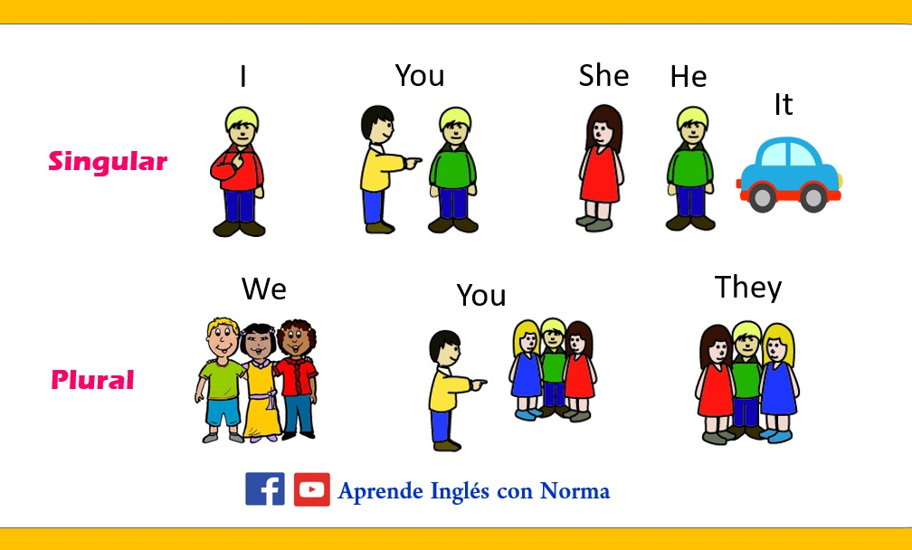
I: YO
YOU: TU
SHE: ELLA
HE: ÉL
IT: ESO para cosas o animales
WE: NOSOTROS/AS
YOU: USTEDES
THEY: ELLOS/AS
ACTIVIDAD N° 3 Observar las imágenes y reconocer los pronombres personales.
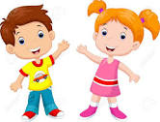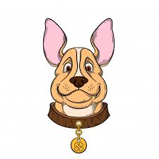
-------------------------- ---------------------- ----------------------- _______________
VERB TO BE. El verbo (be) en presente se utiliza para dar información personal o pasar hacer referencia a algo verdadero en el tiempo presente. Ahora te cuento cuales son los tres verbos to be: am, is, are. Lo puedes observar en el siguiente cuadro junto a su pronombre personal o sujeto. El verbo to be significa ser o estar en español.
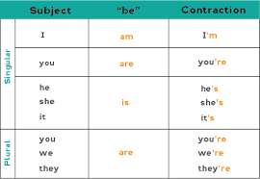
ACTIVIDAD n° 4 Lee las oraciones y completa con el verbo to be (am, is,are)
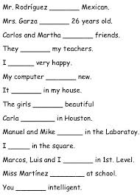
ACTIVIDAD N° 5 Elige un personaje favorito el que más te guste y escribe oraciones similares al mío. Busca información personal como ser nombre, edad, país, nacionalidad, color favorito. No te olvides de pegar su fotografía como en el siguiente ejemplo:
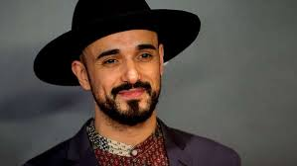 His name is Abel Pintos. He is thirty- four (34) years old. He is from Bahia Blanca, Argentina. He is Argentinian. His favourite color is blue.

